上海建桥学院课程教学进度计划表
SJQU-QR-JW-011（A0）

一、基本信息
课程代码 | 2030031 | 课程名称 | 《广告学概论》
课程学分 | 2 | 总学时 | 32
授课教师 | 倪娜 倪嵎 | 教师邮箱 | 19125@gench.edu.cn
上课班级 | 广告学22级1班2班 | 上课教室 | 周五全线上10:05-11:35
答疑时间 | 时间:周四14:30—15:30 （QQ课程群随时欢迎答疑）地点: 新闻传播学院307（广告系办公室） 电话：13501636518
主要教材 | 《广告学概论》（马克思主义理论研究和建设工程重点教材），丁俊杰，出版社：高等教育出版社。出版时间：2018-04-01。ISBN: 9787040479935。
参考资料 | 《广告学概论》刘佳著，出版社：华中科技大学出版社，出版时间：2018-03-01。ISBN：9787568035026。  《现代广告通论（第4版）》，丁俊杰 康瑾，出版社：中国传媒大学出版社，出版时间：2019年。ISBN：9787565706813。

二、课程教学进度
周次 | 教学内容 | 教学方式 | 作业
第1次 | 第一单元广告学绪论（一）广告内涵特征、种类、功能、价值；广告学的产生及发展；广告传播特点，广告对社会主义市场经济的贡献。（二）广告相关学科理论及广告大师理论。（三）广告发展演变的历史，广告业及其组织、代理制、公司组织结构。 | 讲授、案例分析 | 布置X1作业：分小组团队合作演讲，说明广告的定义、种类（至少说出五种广告种类名称，含新媒体），举例阐述广告对社会主义市场经济的影响等。正确阐述广告相关学科理论及广告大师理论。正确阐述广告业构成与业态形态的升级转型趋势
第2次 | X1作业：一、举例说明广告与社会主义市场经济的关系（要求用马克思主义方法论的历史观、实践观、认识论等等唯物辩证法哲学进行阐述）。二、以自己认知、组织语句为广告下定义。三、列举广告种类（每一种类至少五种广告图片展示，并正确说出该广告种类名称）。四、列举与广告学科有关理论在广告中的应用（传播学、市场营销学、社会学、心理学在广告中的应用、广告大师理论在广告中的应用） | 案例分析、讨论、点评分 | 布置预习：营销策划与广告策划
第3次 | 第二单元（一）营销策划与广告策划 | 讲授、案例分析 | 布置X2作业：分小组团队合作演讲，结合一个熟悉案例（某品牌广告），分析营销策划与广告策划之间相互关系及影响
第4次 | X2作业：团队合作演讲：结合一个熟悉案例（某品牌广告），分析营销策划与广告策划之间相互关系及影响 | 案例分析、讨论、点评分 | 布置预习：广告创意
第5次 | 第二单元（二）广告创意（1）创意流程，思维导图（2）广告的诉求点、沟通点 | 讲授、案例分析、讨论 | 布置X3作业：分小组团队合作演讲，能正确阐述某一品牌进行广告创意策划的步骤、解析广告作品的诉求策略及其诉求点、沟通点。
第6次 | X3作业：团队合作演讲：阐述某一品牌进行广告创意策划的步骤、解析广告作品的诉求策略及其诉求点、沟通点。 | 师生互动讨论，案例分析 | 布置预习：广告文案写作
第7次 | 第二单元（三）广告文案写作 | 讲授、案例分析、讨论、演讲陈述 | 布置预习：广告视觉设计与表现
第8次 | 第二单元（四）广告视觉设计与表现 | 讲授、案例分析、讨论 | 布置预习：品牌营销与企业识别系统策划
第9次 | 第三单元品牌营销与企业识别系统策划 | 讲授、案例分析、讨论 | 布置预习：媒介策划与互联网数字媒体的表现与应用
第10次 | 第四单元广告媒介策划与互联网数字媒体的表现与应用 | 讲授、案例分析、讨论、 | 布置预习：营销公关与销售促进
第11次 | 第五单元营销公关与销售促进 | 讲授、案例分析、讨论 | 布置预习：广告经营管理\广告法规\广告人素养及自律
第12次 | 第六单元广告经营管理\广告法规与广告\人素养及自律 | 讲授、案例分析、讨论 | 布置预习：回顾总结
第13次 | 总复习：案例分折，广告学系统知识要点综合应用 | 讲授、案例分析、讨论 | 布置总复习：文案的创意写作，视觉设计与表现，广告媒介策划与互联网数字媒体的表现与应用，营销公关与促销，广告经营管理，法规与广告人素养及自律在期未试卷中综合测试
三、评价方式以及在总评成绩中的比例
总评构成（1+X） | 评价方式 | 占比
1 | 期末考试，考察学生对知识点和核心理论的掌握情况。 | 40%
X1 | 过程考核：分小组团队合作展示演讲。举例说明广告的定义：举例说明广告的种类（含新媒体）：举例说明广告对社会主义市场经济的影响。（包括考勤、课堂互动等表现） | 20%
X2 | 过程考核分小组团队合作展示演讲。结合一个熟悉案例（某品牌广告）分析营销策划与广告策划之间相互关系及影响。（包括考勤、课堂互动等表现） | 20%
X3 | 过程考核分小组团队合作展示演讲。正确阐述某一品牌进行广告创意文案与视觉设计表现方案策划的步骤（流程）、正确解析该品牌广告创意作品的诉求策略及其诉求点、沟通点。（包括考勤、课堂互动等表现） | 20%

任课教师：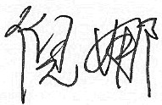 系主任审核： 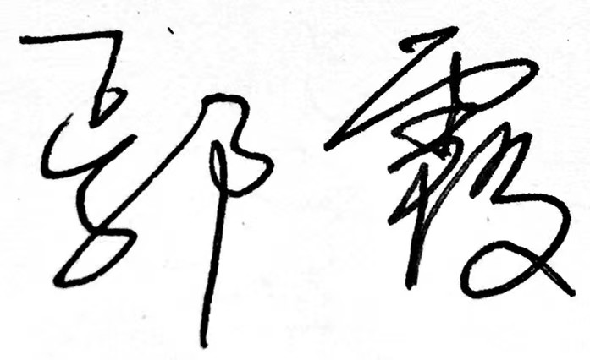
日期：2022.9.16

